K-2
OKUDUĞUNU ANLAMA ÇALIŞMALARI - 2
Adım-Soyadım: Sınıfım:
Sayın velim merhabalar. Değerli öğrencime aşağıdaki metni 1 dakikanın altında okuyuncaya kadar okutunuz. Ne kadar fazla okursa okuması da o derece hızlanacaktır. Teşekkür ediyorum.

BURAK EFE PİKNİKTE
Burak Efe ve Ajda ailesiyle pikniğe gittiler. Piknik yeri barajın kenarındaydı. Burak Efe ve Ajda baraja gittiler. Baraj çok büyüktü. Gezerken kayboldular. Burak Efe annesine telefon etmek istedi. Ama edemedi. Çünkü jetonu yoktu.

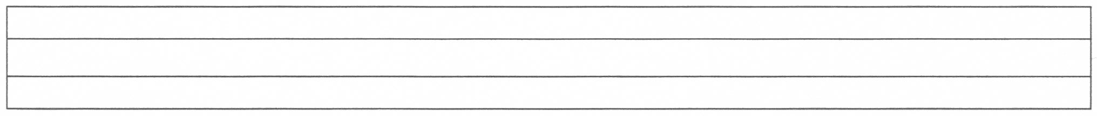
1) Parçanın başlığı nedir?

2) Burak Efe ve Ajda ailesiyle nereye gittiler?

3) Piknik yeri neredeydi?

4) Baraj nasıldı?

5) Gezerken ne oldu?

6) Burak Efe annesine neden ulaşamadı?

A) Aşağıdaki TOPLAMA işlemlerini yanlarına yapınız.
25 + 5 = 11 + 7 =
10 + 5 = 12 + 3 =
6 + 8 = 4 + 13 =
9 + 9 = 19 + 6 =
34 + 8 = 23 + 9 =

B) Aşağıdaki ÇIKARMA işlemlerini yanlarına yapınız.
18 – 4 = 20 – 7 =
15 – 8 = 17 – 4 =
13 – 6 = 16 – 4 =
19 – 2 = 9 – 7 =
7 – 5 = 15 – 3 =

C) Aşağıdaki sayıları karşılarına okuyunuz.
45 = ……………………..……………… 15 = ………………..…………… 26 = ………………………..…………
23 = ………………………………… 33 = ………………….…………… 95 = ………………………..…………
54 = ……………..………………… 75 = ………………………………… 15 = ………………………..…………

D) Okunuşu verilen sayıları okuyunuz.
Kırk sekiz = …………………… Elli altı = …………………… Otuz üç = ……………………
On beş = …………………… Kırk yedi = …………………… Doksan sekiz = ……………………
Yüz = …………………… Yirmi beş = …………………… Seksen bir = ……………………

E) Aşağıya bugün yaptıklarınla ilgili 2 cümle yazar mısın? ☺
derskitabicevaplarim.com

Hepinizi tebrik ediyorum. Sizleri çok seven öğretmeniniz Faruk Çelik ☺

